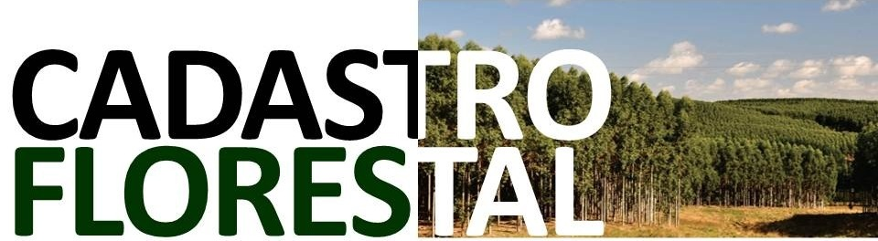

REQUERIMENTO PARA CADASTRO DE PRODUTOR DE CARVÃO VEGETAL
(Pessoa Física ou Pessoa Jurídica):

DADOS DO PRODUTOR:
Nome completo (se pessoa física):
Nome completo do inventariante, no caso de espólio:
CPF:  CNPJ (se pessoa jurídica):  Nome da Razão Social:  Nome completo do dirigente:  CPF: RG: |  |  |  | RG:
Endereço completo:
CEP: |  |  |  | Município:
Inscrição Estadual:
Telefone: (__) |  |  |  | Celular: (__)
E-mail (obrigatório para receber a certidão):

Endereço do imóvel rural: (Linha/Distrito):
Área total do imóvel rural (hectares):
Município:
DADOS DE CONSUMO ANUAL DE LENHA:

Número de fornos:
Capacidade por forno (m³):
Volume consumo anual de lenha (m³):
DECLARAÇÃO:

Declaro que as informações estão atualizadas para fins de registro no Cadastro Florestal Estadual.
Local: |  |  |  | Data:
Nome do Declarante:
Assinatura do Declarante:

